Сперечайтесь, помиляйтесь, але заради Бога,
розмірковуйте, хоч криво, але самостійно.
Г.Є.ЛЕССІНГ
Розвиток кРЕАТИВНОГО мислення учнів
на уроках математики
Освіта, яка не вчить жити в сучасному світі, не має ніякої цінності, а тому завдання кожного вчителя збагатити учнів знаннями і навичками, які йому знадобляться в житті.
Робота в системі розвитку креативного мислення дає змогу, виконуючи цікаві для учнів завдання, підійти до проблеми з різних боків, спонукає учнів мислити, знаходити способи вирішення проблем, демонструє варіативність підходу до їх розв'язку, учить міркувати, доводити, обґрунтовувати свою думку. Уміле керування навчальним процесом сприяє розвитку креативних здібностей.
Креативність – це процес дивергентного мислення, де під дивергентним мисленням розуміється не спрямоване мислення, а здатність мислити ширше, тобто бачення різних сторін об’єкта, що вивчається; уміння мислити «в різних напрямах».
За думкою П. Торренса - креативність «означає копати глибше, дивитися краще, виправляти помилки, розмовляти з кішкою, пірнати на глибину, проходити крізь стіни, запалювати сонце, вітати майбутнє».)
Критерії креативності (за П.Торренсом):
- Швидкість - здатність бачити велику кількість ідей;
- Гнучкість - здатність застосовувати різноманітні стратегії при вирішені проблем;
- Оригінальність - здатність бачити незвичайні, нестандартні ідеї;
- Сприйнятливість - чутливість до незвичайних деталей, протиріч та невизначеностей, готовність швидко переключатися з однієї ідеї на іншу;
- Опір - це здатність не слідувати стереотипам і довгий час «залишатися відкритим» для різноманітної інформації, що поступає при вирішенні проблем;
- Абстрактність - розуміння суті проблеми того, що дійсно важливо.

На кожному уроці математики важливим є опанування математичного матеріалу, що неможливо без спеціальних прийомів роботи та розвитку компетентності учня, без поєднання предметного матеріалу з продуктивними технологіями.
Пропоную вашій увазі кілька педагогічних методів та прийомів, які я використовую на своїх уроках з метою формування креативного мислення учнів.

Складання кластерів.
Дії:
1. Посередині чистото листа (класної дошки) написати ключове слово або речення, яке є серцем ідеї, теми.
2. Навколо «накидати» слова або речення, що виражають ідеї, факти, образи з даної теми, сполучаючи лініями з ключовим словом.
У підсумку отримуємо структуру, яка графічно відображає наші роздуми, визначає інформаційну поле даної теми.
Наприклад, тема: «Показникова функція, графік і властивості».
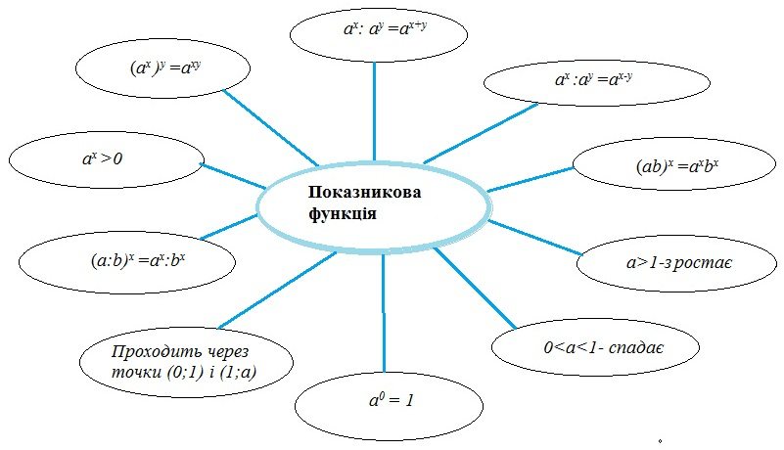
Тема: «Функції, їх графіки і властивості».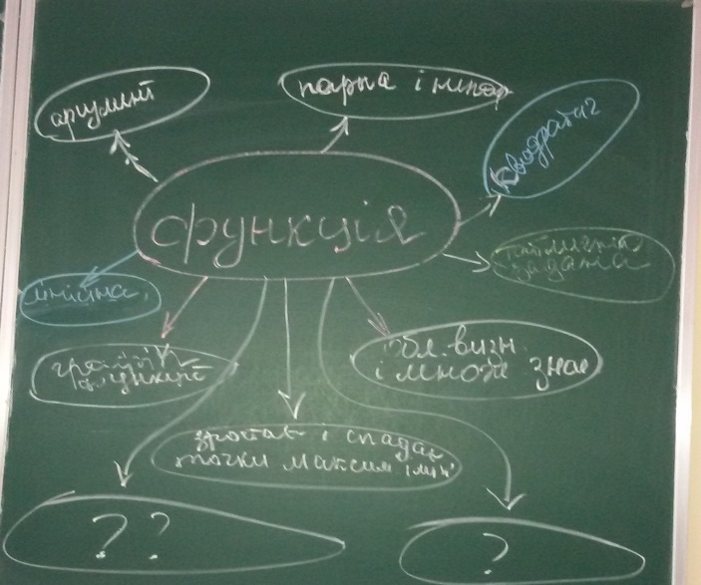

Різновидом кластерів є «гронування»
Наприклад, при вивчені теми «Похідна». За допомогою прийому відтворюються знання, вміння, потрібні для наступних етапів уроку, або встановлюється рівень досягнень з теми.
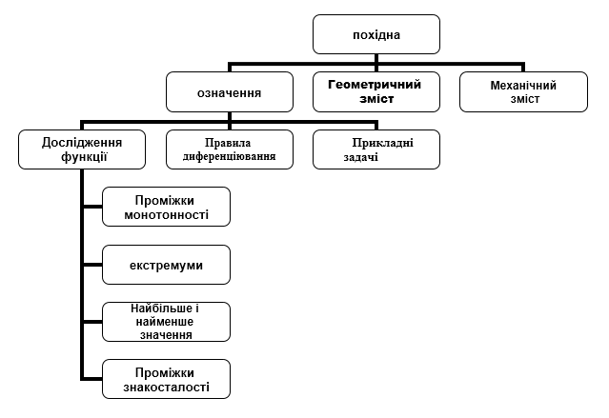
Складання кластерів розвиває здатність учнів бачити велику кількість ідей, опрацьовувати інформацію, для отримання певного продукту, розвиває пізнавальний інтерес та потребу у нових знаннях.

Прийом «Куточки».
У клітинках записані вирази та їх значення в довільному порядку. Потрібно встановити зв’язок між виразами та їх значеннями.
Наприклад, з теми: «Похідна».
x⁵ |  | x |  | 2x |  | 1 |  | 2
x⁵ | 1 | x | 2 | 2x | 3 | 1 | 4 | 2 | 5
x ⁻³ |  | 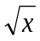 |  | sin x |  | 5x⁴ |  | -3x ⁻⁴
x ⁻³ | 6 |  | 7 | sin x | 8 | 5x⁴ | 9 | -3x ⁻⁴ | 10
 |  | -3 |  | - sin x |  | - 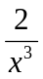 |  | ax
 | 11 | -3 | 12 | - sin x | 13 |  | 14 | ax | 15
a |  | cos x |  | 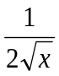 |  | 0 |  | 12x ⁻⁵
a | 16 | cos x | 17 |  | 18 | 0 | 19 | 12x ⁻⁵ | 20

У результаті розвиваються уміння учнів застосовувати свої знання, мотивація саморозвитку, тощо.
Вправа «Поміркуй, проаналізуй, зроби висновки»
Наприклад, при вивчені теми: «Похідні елементарних функцій» учням пропонується розглянути таблицю та з’ясувати за якою ознакою вона складена, зробити висновки.

(5х)/=5  (623х)/=623  (-18х)/=-18  (2,8х)/=2,8 | (х⁷)/=7х⁶  (х¹⁵)/=15х¹⁴  (х⁴)/=4х³  (х⁻⁵)/=-5х⁻⁶ | (9)/=0  (27)/=0  (-8)/=0  (64)/=0
(кх)/=к | (х^{n})/=nх^{n-1} | (c)/=0

Тема: «Показникові рівняння».
За якою ознакою розбили рівняння на групи?
4^{х}=2^{6+х}  3^{5х+8}=9  0,2^{2х+5}=0,04^{3х} | 64^{х}-7*8^{х}-8=0  3^{х}+3^{2-х}=10  25^{х}-5^{х}-20=0 | $3^{х}+3^{х+1}=108.$  $${ 6}^{х+1}-6^{х}=5^{х}-4∙5^{х+1}+5^{х+2}$$

Такий педагогічний прийом створює умови для розвитку аналізу та критичного ставлення до інформації, вміння доводити та аргументувати, розуміння суті проблеми того, що дійсно важливо.

Складання алгоритму.
При вивчені теми: «Теорема про три перпендикуляря» учням пропонується усний розбір задач на застосування теореми про три перпендикуляри, під час обговорення рішень вони повинні скласти алгоритм розв’язування.
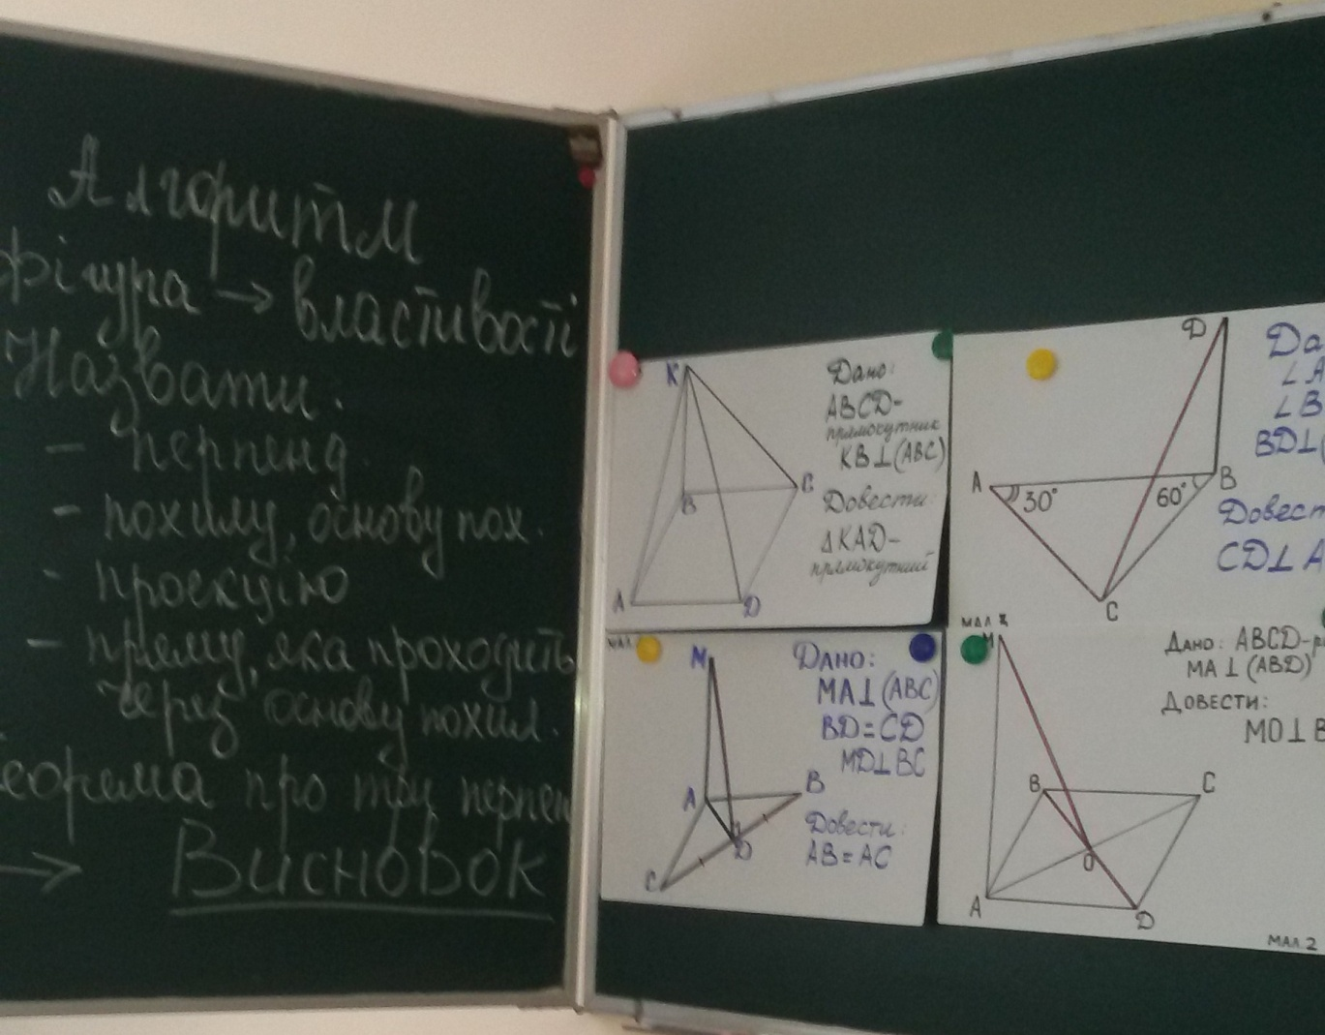

Складання алгоритмів на уроках математики сприяє розумінню та усвідомленню інформації.

Дискусія.
Наприклад при вивчені теми «Паралельність площин» організовую роботу у мікрогрупах з метою обговорення питання: «Якщо дві площини паралельні, то чи можна стверджувати, що кожна пряма однієї площини паралельна іншій площині».
І група | ІІ група
Можна стверджувати | Ні, не можна
(обґрунтування) | (обґрунтування)
Під час дискусії формуються особисті точки зору, вміння доводити та аргументувати.

Розгляд парадоксальних ситуацій.
При вивчені теми «Куля» учням пропонується парадоксальна ситуація «Виверніть сферу навиворіт».
Обговорення та перегляд відео фрагментів сприяють розвитку пізнавального інтересу, викликають потребу у нових знаннях.
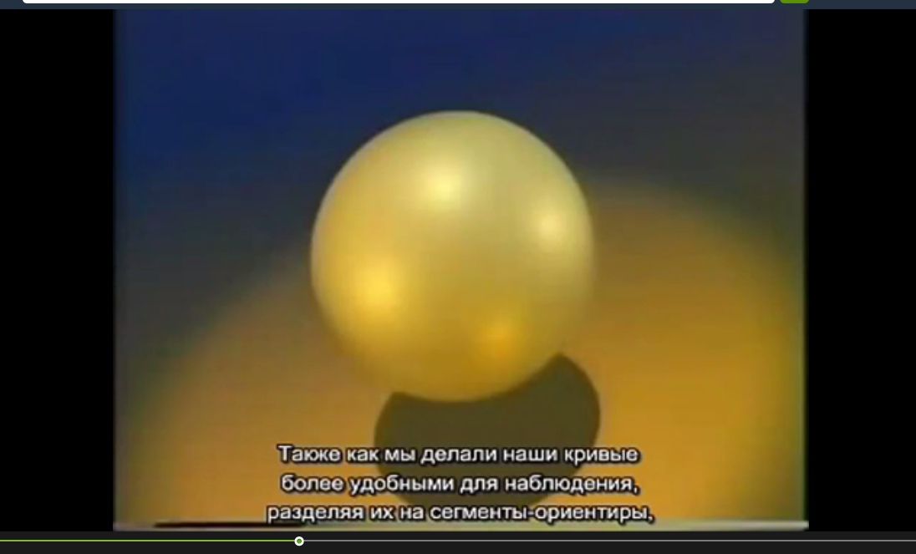

Прийом «Задача одного малюнка»
Під час узагальнення і систематизації знань учням пропоную малюнок.
Учні повинні дати відповідь на питання: які типи задач можна підібрати до даного малюнку?

Двогранний кут
Піраміда, дві грані якої перпендикулярні до основи

Формули

Теорема про три перпендикуляри
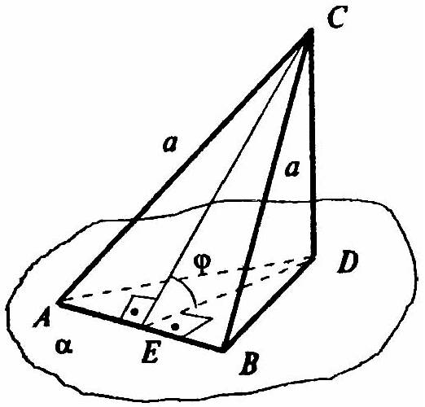
Задачі на обчислення
Похила та її проекція на площину
Відстань від точки до грані
Відстань від точки до ребра до ребра двогранного кута

Тема: «Многогранники».
Завдання: Складіть задачу до малюнку.
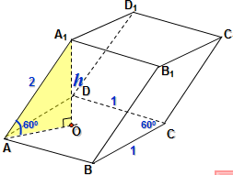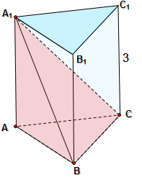

Створення проблемної ситуації.
Складовою розвитку креативного мислення на уроках математики є створення проблемної ситуації.
Так, на уроці з теми: «Площа сфери та її частин» для активізації пізнавальної діяльності учнів починаю не з формули i її доведення, а з задачі «12 квітня 1961 року вперше в cвiтi на орбіту навколо Землі був виведений космічний корабель-супутник «Восток» з людиною на борту. Пiлотом-космонавтом був льотчик Гагарін Юрій Олексійович. Ось деякі дані про цей політ: період обертання корабля-супутника навколо Землі 89,1 хвилин, мінімальне віддалення від поверхні Землі – 175 км, максимальна відстань – 302 км. Яку частину поверхні Землі бачив Ю.О.Гагарiн, перебуваючи в апогеї?»
Завдання викликає в учнів інтерес i вони починають обмірковувати, як його розв'язати. Але незабаром з’ясовується, що їх знань недостатньо, цим самим я спонукаю учнів до отримання нових знань.
Також для розвитку креативного мислення учнів використовую і дослідницький метод навчання.
Приклад використання на уроках геометрії
Дослідити питання:
• У який спосіб можуть бути розташовані у просторі1 дві прямі?
• У який спосіб можуть бути розташовані у просторі пряма та площина?
• У який спосіб можуть бути розташовані у просторі дві площини? Тощо.
Розв'язати задачі на дослідження:
• чи можна через точку перетину двох даних прямих провести третю пряму, яка не лежить з ними в одній площині? Відповідь поясніть;
• чотири точки не лежать в одній площині. Чи можуть будь-які три з них лежати на одній прямій? Відповідь поясніть. Тощо.
В цьому випадку відбувається забезпечення активності учнів, розвиток розумових та творчих здібностей.
Отже використання креативного мислення сприяє:
- розвитку творчих здібностей учнів;
- формуванню здатності відмови від шаблонності;
- застосуванню здобутої інформації у власному житті;
- бажанню сприймати та створювати нове.
Готуючись до сьогоднішнього круглого столу познайомилась з цікавою інформацією і хочу поділитись і з вами.
10 вправ для розвитку креативного мислення
(буклет)
